Problemas
Capítulo III. Árboles.
- Dibujar todos los árboles de orden 5
- Dibujar todos los árboles de orden 7 con grado máximo menor que 5.
- Sea T un árbol de orden n que sólo contiene vértices de grados 1 y 3. Demostrar que el número de vértices de grado 3 es (n-2)/2.
- En un campeonato de tenis participan 25 jugadores. ¿Cuántas rondas eliminatorias se han de jugar? ¿Cuántos partidos se jugarán?
- Dado el árbol
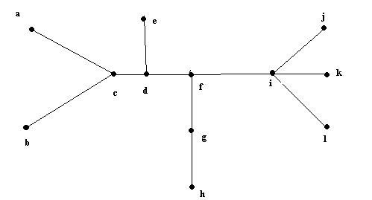
    - Trace el árbol con raíz f.
    - Determine el padre de a.
    - Los hijos de d.
    - Los vértices terminales.
    - La altura del árbol.
    - El subárbol con raíz en d.
- Construir el código de Prüfer del árbol del problema anterior.
- Construir los árboles correspondientes a los siguientes códigos:
  - [2,3,1,1,1,2,2,5],
  - [7,7,3,3,3,4,3,6,2],
  - [5,5,5,1,1,1,2]
- Dado el grafo
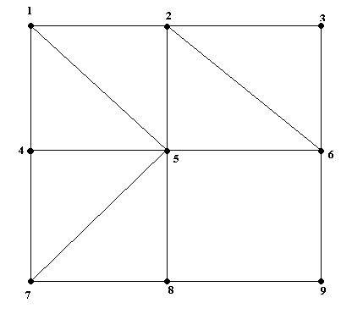
  - Utilice el algoritmo de búsqueda en profundidad para determinar el árbol de expansión del grafo tomando a 5 como raíz. Escribir el código de Prufer del árbol resultante.
  - Utilice el algoritmo de búsqueda en profundidad para determinar el árbol de expansión del grafo tomando a 9 como raíz. Escribir el código de Prufer del árbol resultante.
  - Utilice el algoritmo de búsqueda en anchura para determinar el árbol de expansión del grafo tomando a 1 como raíz. Escribir el código de Prufer del árbol resultante.
  - Utilice el algoritmo de búsqueda en profundidad para determinar el árbol de expansión del grafo tomando a 3 como raíz. Escribir el código de Prufer del árbol resultante.
- Dado el grafo ponderado:
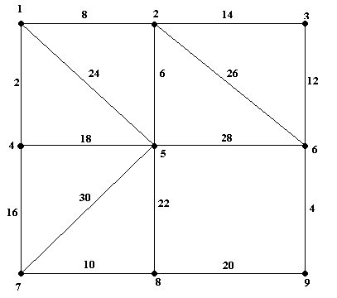
  - Aplicar el algoritmo de Prim al grafo ponderado dado para determinar un árbol de expansión mínimo.
  - Aplicar el algoritmo de Kruskal al grafo ponderado dado para determinar un árbol de expansión mínimo.
- Un árbol m-ario completo es un árbol con raíz tal que cada padre tiene exactamente m hijos. Sea T tiene es un árbol m-ario completo con i vértices internos. Cuantos vértices tiene T? Cuántos vértices terminales?

